Федеральное государственное бюджетное образовательное учреждение высшего образования

«Чувашский государственный университет им. И.Н. Ульянова»

Кафедра вычислительной техники

Лабораторная работа №1

по дисциплине Web-программирование

Разработка статических html-страниц

Выполнил: Кузнецов Даниил Андреевич студент группы ИВТ-42-23

Проверила: ст. преп. Первова Н.В.

Чебоксары, 2025

**Цель работы.**

Научиться создавать документы, предназначенные для использования на Web-страницах с использованием языка разметки документов HTML4.01/5.

**Задание.**

Разработать Web-страницы на тему «День в истории» с использованием возможностей только HTML (без CSS и JS!). Для разработки html-страниц выбирается произвольная дата и связанное с ней событие. Тематика событий выбирается в соответствии с тематикой текущего года в России или Чувашии.

**Структура сайта**

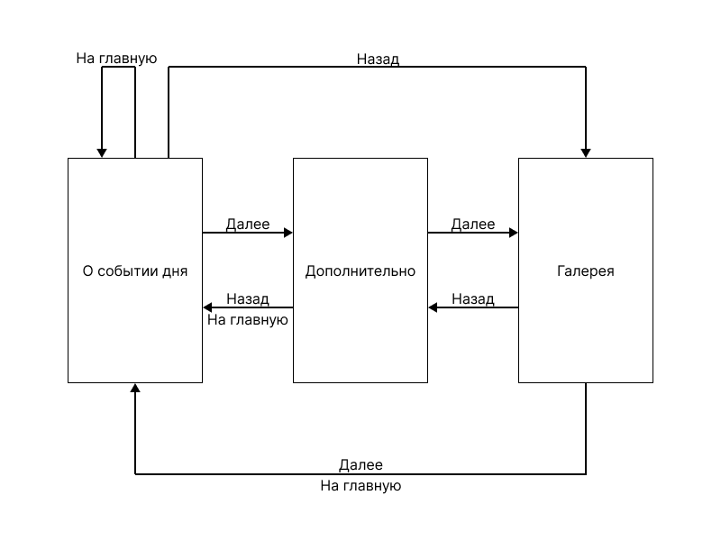

**Фреймовая структура сайта**

**Структура каталогов**

**css**

**└style.css**

**events.html**

**gallery.html**

**index.html**

**HTML-код**

Блоки кода:

**Реализация**

Ссылки «Назад», «Вперед», «На главную»:

**Реализация**

Картинки (размер, обтекание, выравнивание):

**Реализация**

Фоновые изображения:

**Реализация**

Нумерованные и маркированные списки:

**Реализация**

Таблицы:

**Реализация**

Карта-изображение:

**Реализация**

Блоки текста:

**Реализация**

**Выводы**

**Прошло обучение** создания документов, предназначенных для использования на Web-страницах с использованием языка разметки документов HTML4.01/5.